Инструкция по заполнению заявления на проведение экспертизы ЛС

- Модуль «Заявление» > Создать заявление > на проведение экспертизы ЛС
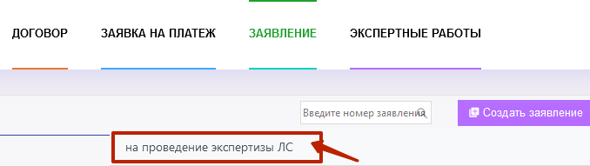

- Выбор заявки на платеж
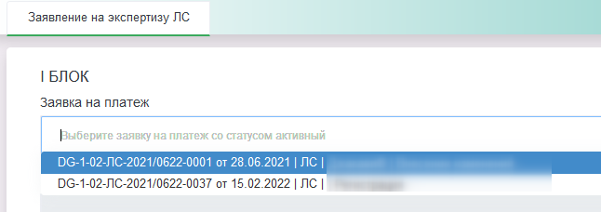

- Сведения о РУ и торговое наименование ЛС заполняются автоматически с заявки на платеж
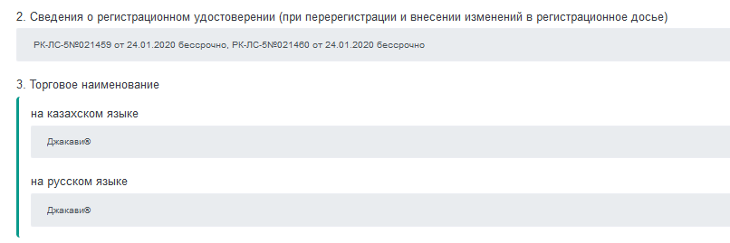
- Торговое наименование на экспорт
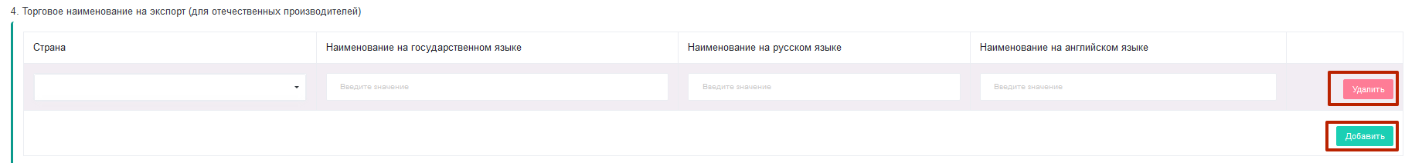
ВАЖНО! Заполненные данные в заявлении сохраняются только при переходе на следующий блок ИЛИ при нажатии на кнопку «Сохранить» в верхней части заявления.
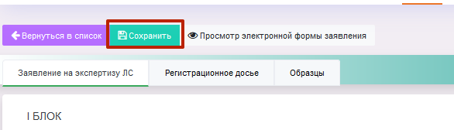
- Данные по МНН
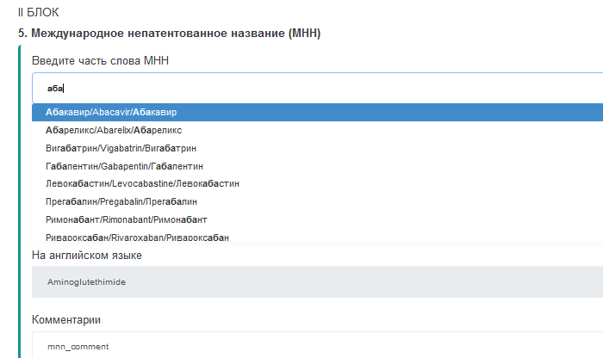
- Данные по лекарственной форме и дозировке/концентрации заполняются автоматически с заявки на платеж
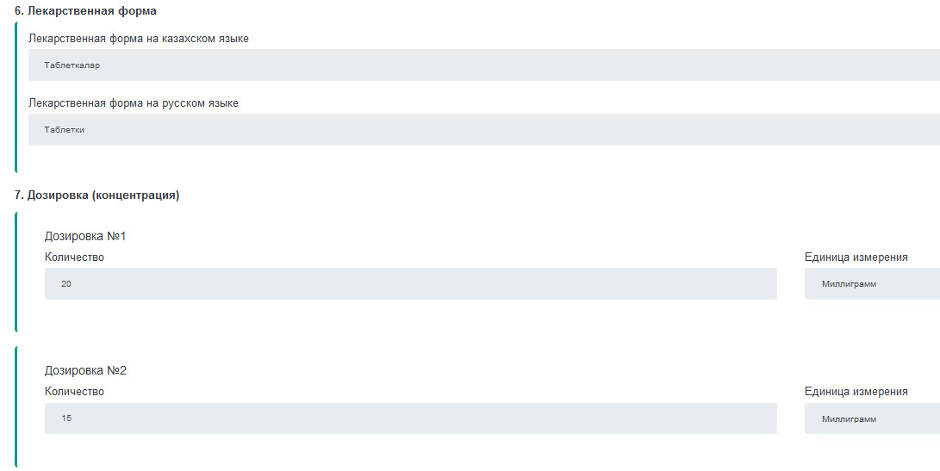
- Данные по АТХ
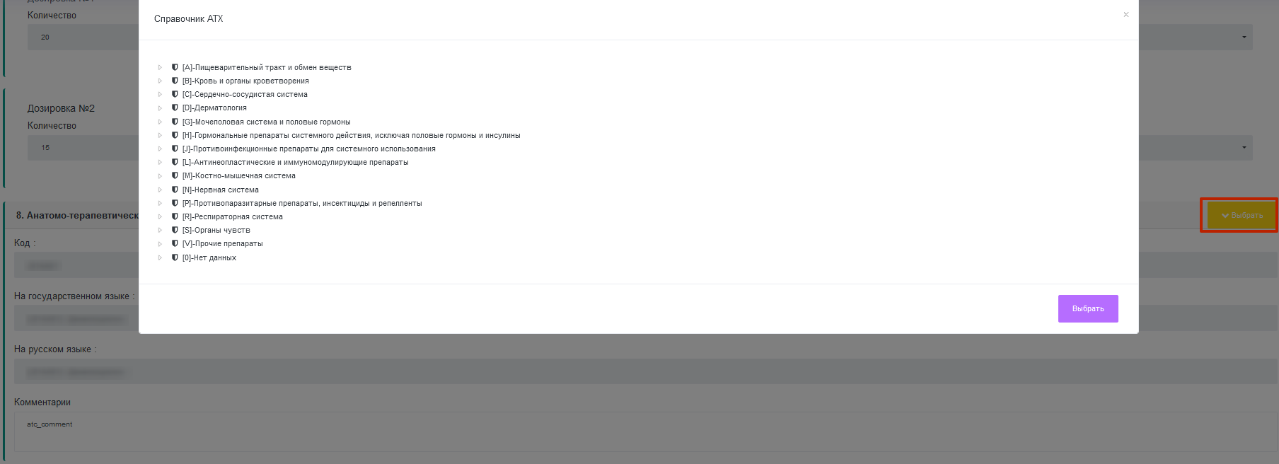
- Тип лекарственного средства, признаки ЛС
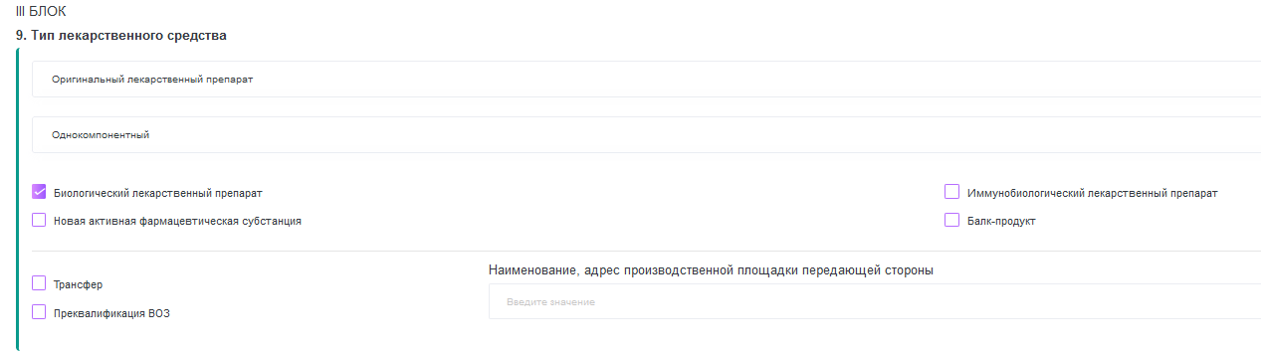
- Форма отпуска, Способы введения, Информация по устройствам ввода
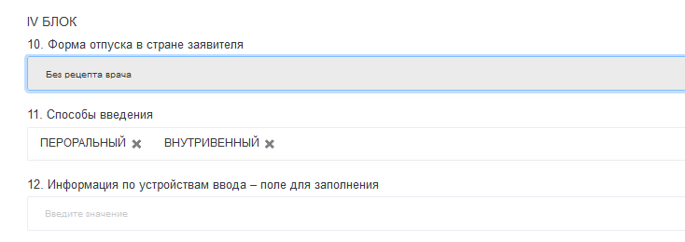
- Данные по упаковкам, GTIN код
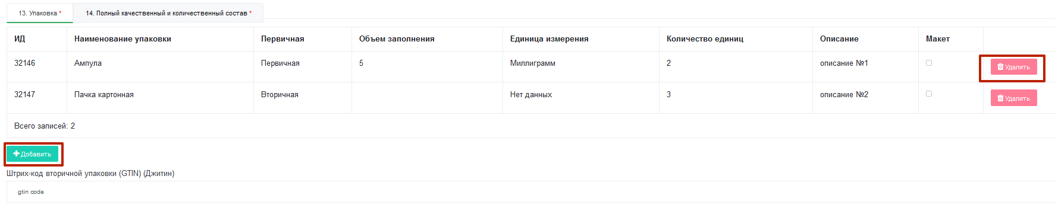
Для загрузки макета: Открыть упаковку > нажать на кнопку «загрузить макет».
При успешной загрузке появится уведомление «Файл загружен!»
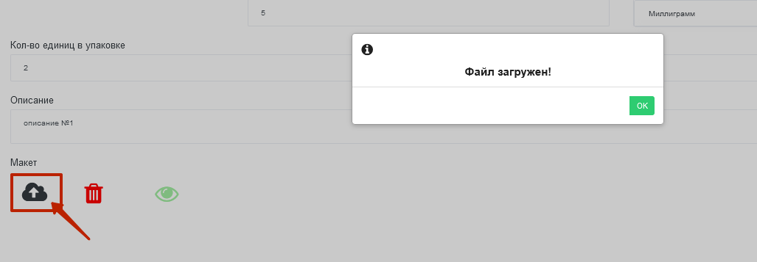

- Данные по составу
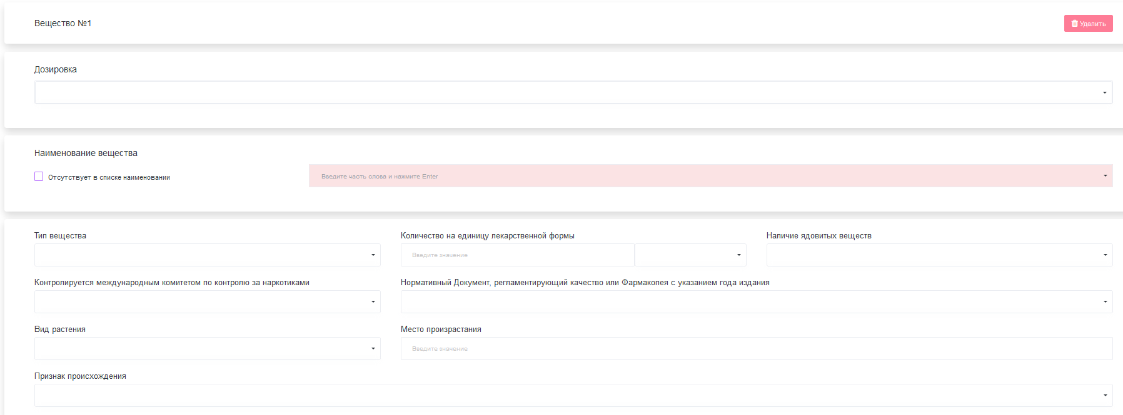

- Данные по производителям и участкам производства
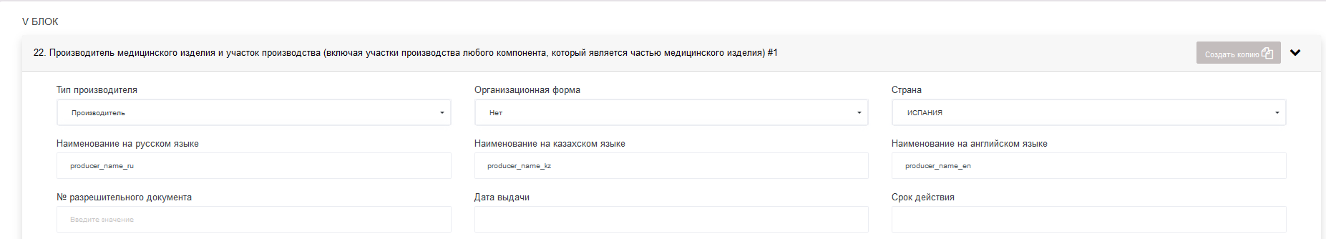
Необходимо заполнить все типы производителей
- Наименование активной фармацевтической субстанции
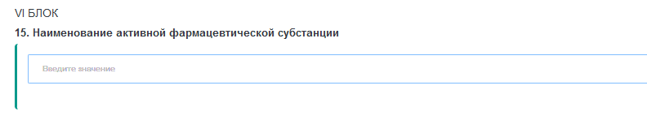
- Срок хранения лекарственного препарата
- Условия транспортирования и условия хранения.
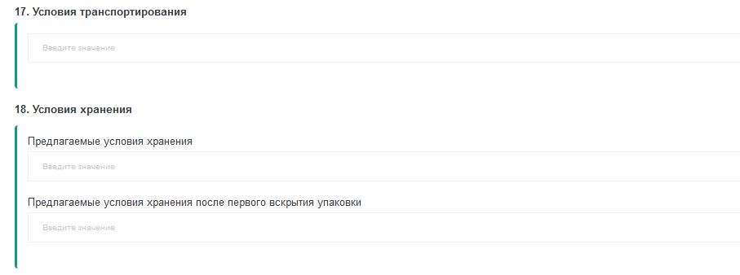
- Регистрация в стране-производителе и других странах, Наличие охранного документа на изобретение или полезную модель, товарный знак
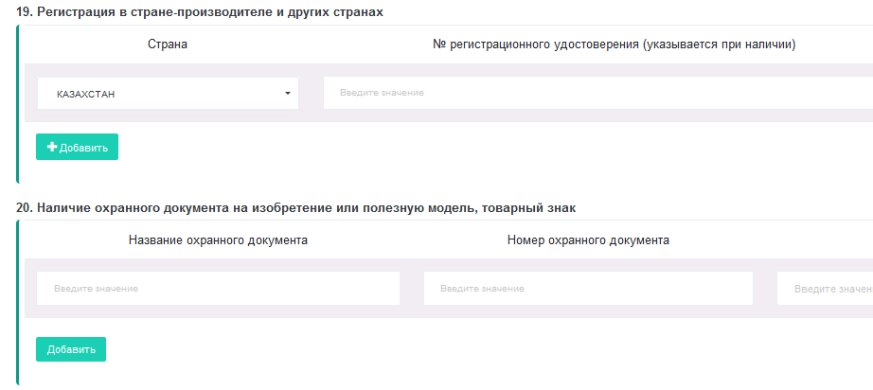
- Производство
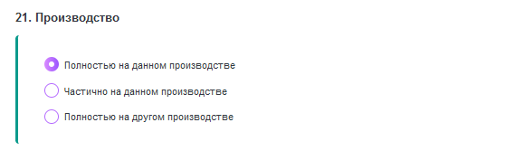
- Лаборатория страны-производителя
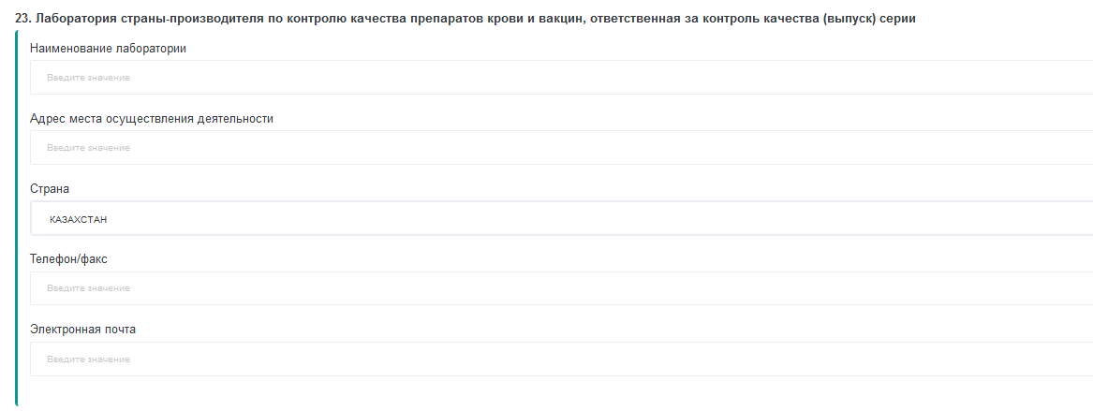
- Изменения вносимые в регистрационное досье (при ВИ)
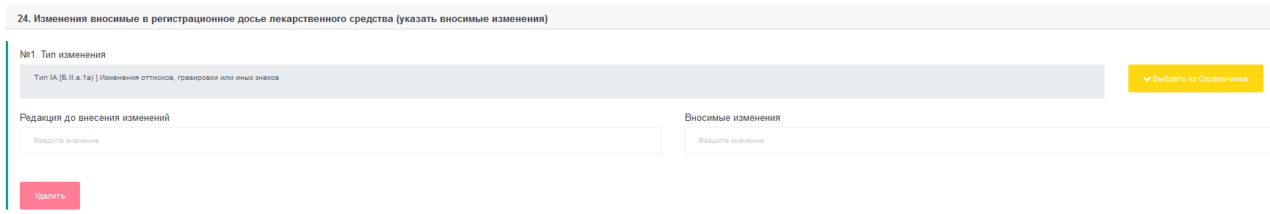
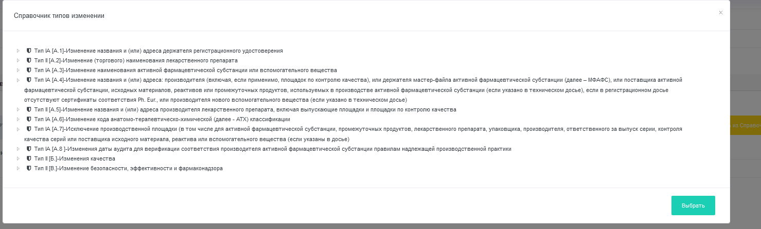
- Данные по договору на проведение экспертизы и данные по Субъекту, осуществляющего оплату за проведение экспертизы – заполняются автоматически с договора
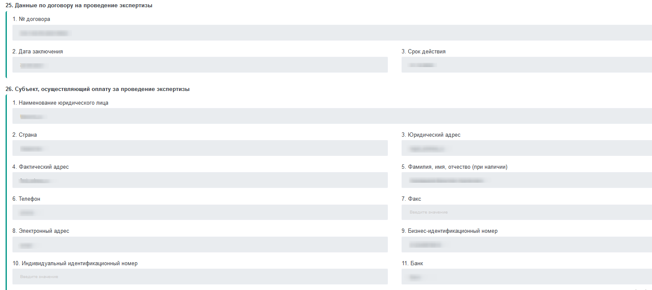

- Регистрационное досье
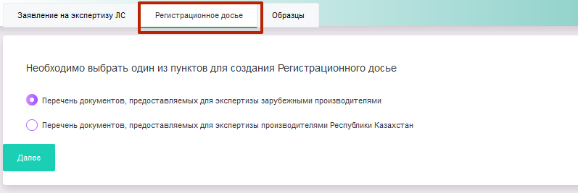

- Образцы / обоснование
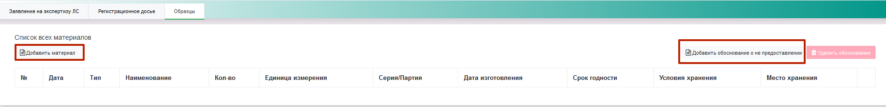
- Просмотр и проверка печатной формы заявления
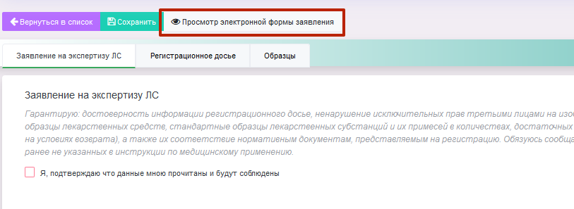
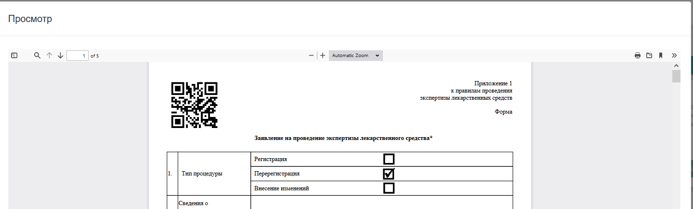
- Подписание и отправка в ЦОЗ
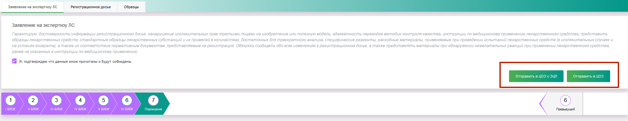

Отслеживание статуса экспертных работ для новых заявлений

Отслеживание статуса экспертных работ для заявлений, поданных на портале expertise.ndda.kz, будет происходить в личном кабинете портала expertise.ndda.kz в разделе «Экспертные работы»
